Exercici 1

1.1 Exporta les taules resultants dels següents queries a XML amb mySQL.
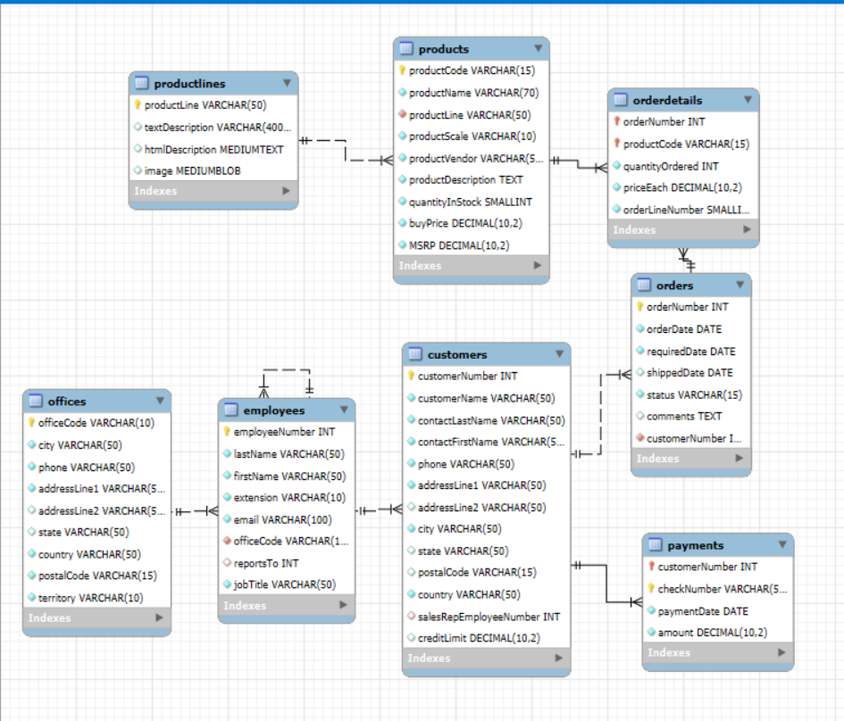
a) Employees.xml (tindrà la informació de les taules employees i offices)

SELECT employeeNumber ,lastName ,firstName ,extension ,email ,reportsTo ,jobTitle,
officeCode ofCode,city ofCity, phone ofPhone,addressLine1 ofAdd1, addressLine2 ofAdd2,state ofState ,country ofCountry ,postalCode ofPostalCode ,territory ofTerritory
FROM classicmodels.employees emp JOIN classicmodels.offices ofi using (officeCode);
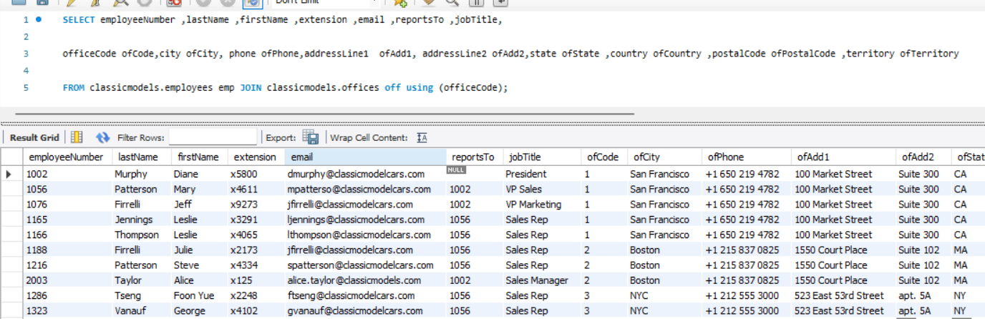

b) Customers.xml (tindrà la informació de la taula customers)

SELECT * FROM classicmodels.customers;
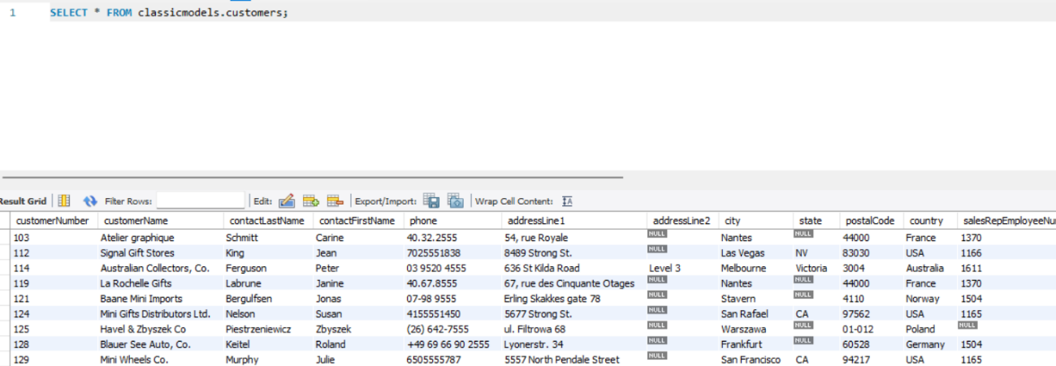

c) Payments.xml (tindrà la informació de la taula payments i alguns camps de customer)

SELECT * FROM classicmodels.payments join classicmodels.customers using (customerNumber);

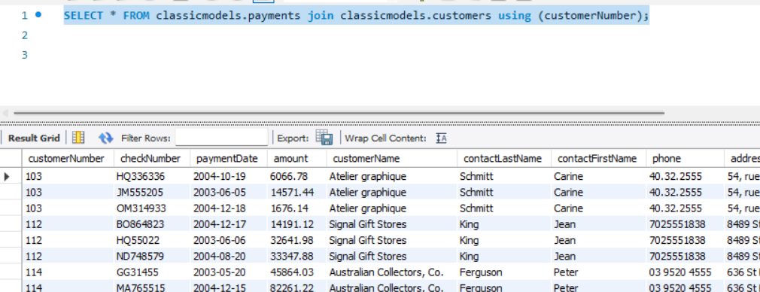

1.2. Tranforma els fitxers XML exportats amb un document XSL a l'exercici anterior per a que tinguin el format següent.

Has de lliurar el full d'estil (fitxer .xsl) i els dos fitxers XML (el fitxer exportat de mySQL i el fitxer xml després de transformar-lo).

IMPORTANT: Desa els fitxers XML resultants, els utlitzarem al tema següent.

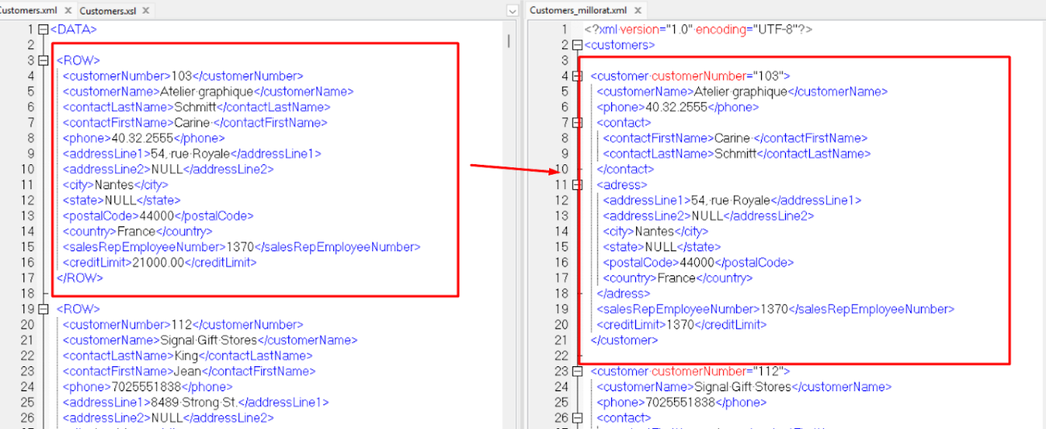

<?xml version="1.0" encoding="UTF-8"?>
<xsl:stylesheet xmlns:xsl="http://www.w3.org/1999/XSL/Transform" version="1.0">
<xsl:template match="/">
<xsl:element name = "customers">
<xsl:for-each select="DATA/ROW">
<xsl:element name="customer">
<xsl:attribute name="customerNumber"><xsl:value-of select="customerNumber" ></xsl:value-of></xsl:attribute>
<xsl:element name="customerName"><xsl:value-of select="customerName"></xsl:value-of></xsl:element>
<xsl:element name="phone"><xsl:value-of select="phone"></xsl:value-of></xsl:element>
<xsl:element name="contact">
<xsl:element name="contactFirstName"><xsl:value-of select="contactFirstName"></xsl:value-of></xsl:element>
<xsl:element name="contactLastName"><xsl:value-of select="contactLastName"></xsl:value-of></xsl:element>
</xsl:element>
<xsl:element name="address">
<xsl:element name="addressLine1"><xsl:value-of select="addressLine1"></xsl:value-of></xsl:element>
<xsl:element name="addressLine2"><xsl:value-of select="addressLine2"></xsl:value-of></xsl:element>
<xsl:element name="city"><xsl:value-of select="city"></xsl:value-of></xsl:element>
<xsl:element name="state"><xsl:value-of select="state"></xsl:value-of></xsl:element>
<xsl:element name="postalCode"><xsl:value-of select="postalCode"></xsl:value-of></xsl:element>
<xsl:element name="country"><xsl:value-of select="country"></xsl:value-of></xsl:element>
</xsl:element>
<xsl:element name="salesRepEmployeeNumber"><xsl:value-of select="salesRepEmployeeNumber"></xsl:value-of></xsl:element>
<xsl:element name="creditLimit"><xsl:value-of select="creditLimit"></xsl:value-of></xsl:element>
</xsl:element>
</xsl:for-each>
</xsl:element>
</xsl:template>
</xsl:stylesheet>

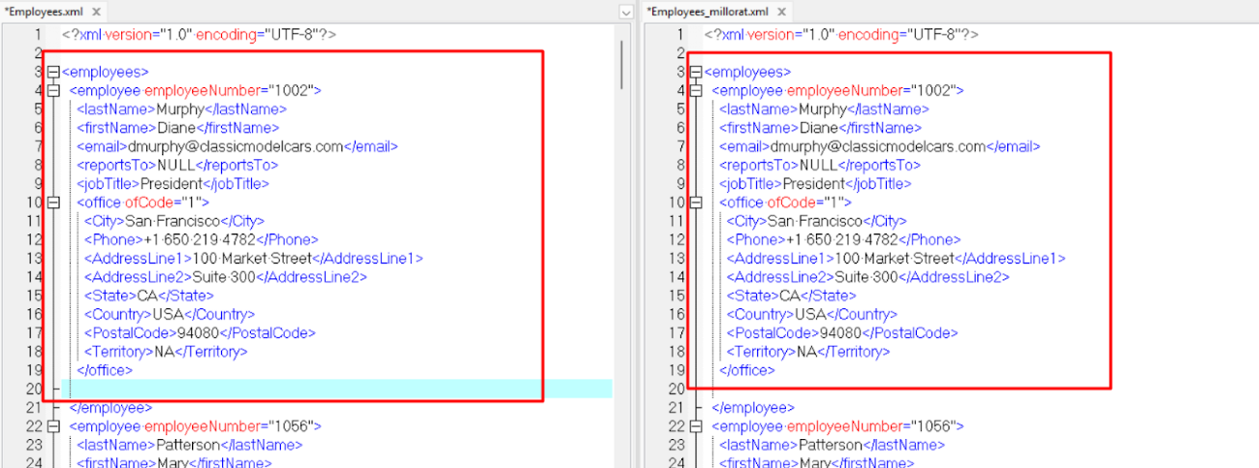
<?xml version="1.0" encoding="UTF-8"?>
<xsl:stylesheet xmlns:xsl="http://www.w3.org/1999/XSL/Transform" version="1.0">
<xsl:template match="/">
<xsl:element name = "employees">
<xsl:for-each select="DATA/ROW">
<xsl:element name="employee">
<xsl:attribute name="employeeNumber"><xsl:value-of select="employeeNumber" ></xsl:value-of></xsl:attribute>
</xsl:element>
<xsl:element name="lastName"><xsl:value-of select="lastName"></xsl:value-of></xsl:element>
<xsl:element name="firstName"><xsl:value-of select="firstName"></xsl:value-of></xsl:element>
<xsl:element name="email"><xsl:value-of select="email"></xsl:value-of></xsl:element>
<xsl:element name="reportsTo"><xsl:value-of select="reportsTo"></xsl:value-of></xsl:element>
<xsl:element name="jobTitle"><xsl:value-of select="jobTitle"></xsl:value-of></xsl:element>
<xsl:element name="office">
<xsl:attribute name="Code"><xsl:value-of select="ofCode" ></xsl:value-of></xsl:attribute>
<xsl:element name="City"><xsl:value-of select="ofCity"></xsl:value-of></xsl:element>
<xsl:element name="Phone"><xsl:value-of select="ofPhone"></xsl:value-of></xsl:element>
<xsl:element name="AddressLine1"><xsl:value-of select="ofAdd1"></xsl:value-of></xsl:element>
<xsl:element name="AddressLine2"><xsl:value-of select="ofAdd2"></xsl:value-of></xsl:element>
<xsl:element name="State"><xsl:value-of select="ofState"></xsl:value-of></xsl:element>
<xsl:element name="Country"><xsl:value-of select="ofCountry"></xsl:value-of></xsl:element>
<xsl:element name="PostalCode"><xsl:value-of select="ofPostalCode"></xsl:value-of></xsl:element>
<xsl:element name="Territory"><xsl:value-of select="ofTerritory"></xsl:value-of></xsl:element>
</xsl:element>
</xsl:for-each>
</xsl:element>
</xsl:template>
</xsl:stylesheet>

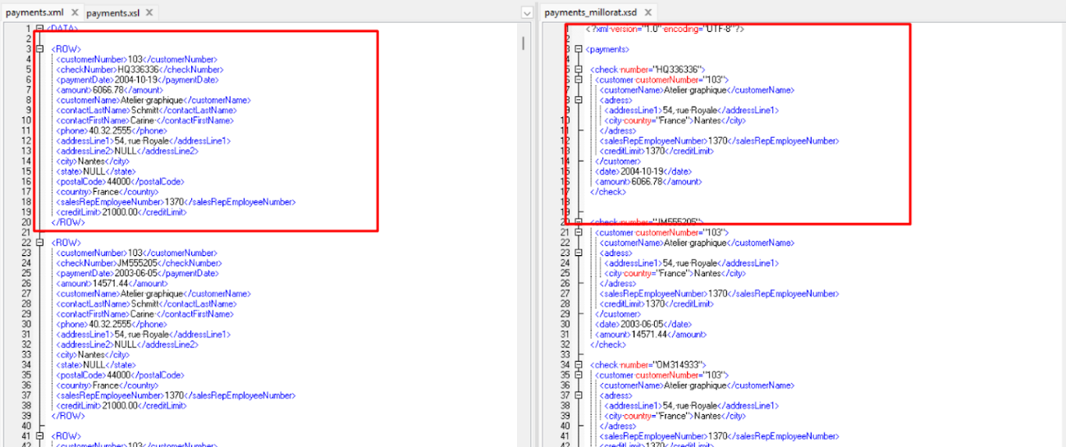

<?xml version="1.0" encoding="UTF-8"?>
<xsl:stylesheet xmlns:xsl="http://www.w3.org/1999/XSL/Transform" version="1.0">
<xsl:template match="/">
<xsl:element name = "payments">
<xsl:for-each select="DATA/ROW">
<xsl:element name="check">
<xsl:attribute name="number"><xsl:value-of select="checkNumber" ></xsl:value-of></xsl:attribute>
<xsl:element name="customer">
<xsl:attribute name="customerNumber"><xsl:value-of select="customerNumber" ></xsl:value-of></xsl:attribute>
<xsl:element name="customerName"><xsl:value-of select="customerName"></xsl:value-of></xsl:element>
<xsl:element name="address">
<xsl:element name="addressLine1"><xsl:value-of select="addressLine1"></xsl:value-of></xsl:element>
<xsl:element name="city">
<xsl:attribute name="country"> <xsl:value-of select="country"></xsl:value-of></xsl:attribute>
<xsl:value-of select="city"></xsl:value-of>
</xsl:element>
</xsl:element>
<xsl:element name="salesRepEmployeeNumber"><xsl:value-of select="salesRepEmployeeNumber"></xsl:value-of></xsl:element>
<xsl:element name="creditLimit"><xsl:value-of select="creditLimit"></xsl:value-of></xsl:element>
</xsl:element>
<xsl:element name="date"><xsl:value-of select="paymentDate"></xsl:value-of></xsl:element>
<xsl:element name="amount"><xsl:value-of select="amount"></xsl:value-of></xsl:element>
</xsl:element>
</xsl:for-each>
</xsl:element>
</xsl:template>
</xsl:stylesheet>

El fitxers costumers i payments té elements amb el caràcter reservat &, pots reemplaçarlo (menú edita-reemplaça) amb la paraula and. Si no ho fas xml copy editor donarà un error de fitxer mal format.

Exercici 2

A partir de l'arxiu creat a l’apartat anterior "Customers_millorat.xml", fes una transformació XSLT amb sortida a un document HTML que mostri les dades organitzades en forma de taula, semblant a la que es mostra a continuació:
Has de lliurar el full d'estil (fitxer .xsl) i el fitxer HTML resultat de la transformació

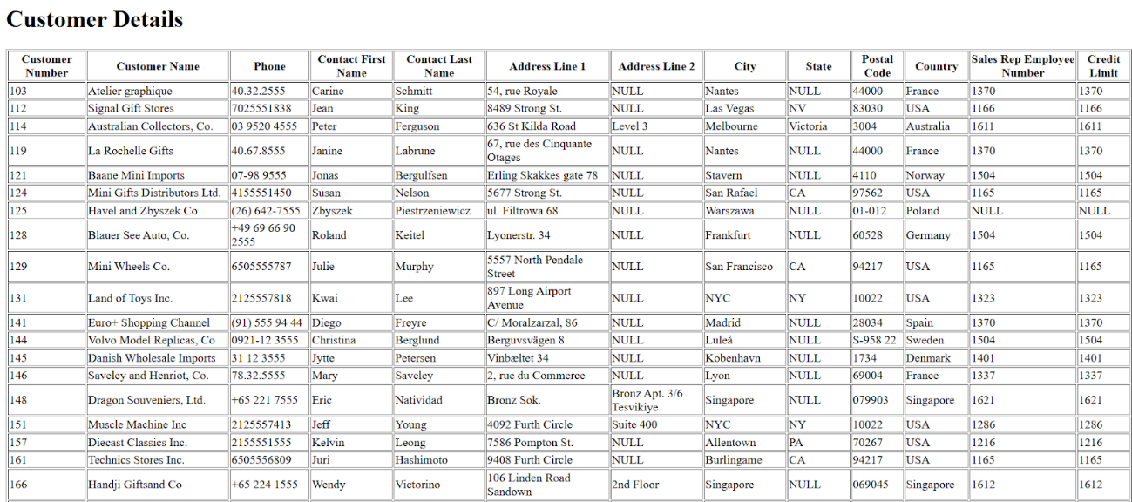

<?xml version="1.0" encoding="UTF-8"?>
<xsl:stylesheet xmlns:xsl="http://www.w3.org/1999/XSL/Transform">
<xsl:template match="/">
<html>
<head>
<title>Resultat en HTML</title>
</head>
<body>
<table border="1">
<tr>
<th>Customer Number</th>
<th>Customer Name</th>
<th>Phone</th>
<th>Contact First Name</th>
<th>Contact Last Name</th>
<th>Addres Line 1</th>
<th>Addres Line 2</th>
<th>City</th>
<th>State</th>
<th>Postal Code</th>
<th>Country</th>
<th>Sales Rep Employee Number</th>
<th>Credit Limit</th>
</tr>
<xsl:for-each select="customers/customer">
<tr>
<td><xsl:value-of select="@customerNumber"/></td>
<td><xsl:value-of select="customerName"/></td>
<td><xsl:value-of select="phone"/></td>
<td><xsl:value-of select="contact/contactFirstName"/></td>
<td><xsl:value-of select="contact/contactLastName"/></td>
<td><xsl:value-of select="address/addressLine1"/></td>
<td><xsl:value-of select="address/addressLine2"/></td>
<td><xsl:value-of select="address/city"/></td>
<td><xsl:value-of select="address/state"/></td>
<td><xsl:value-of select="address/postalCode"/></td>
<td><xsl:value-of select="address/country"/></td>
<td><xsl:value-of select="salesRepEmployeeNumber"/></td>
<td><xsl:value-of select="creditLimit"/></td>
</tr>
</xsl:for-each>
</table>
</body>
</html>
</xsl:template>
</xsl:stylesheet>

Exercici 3
A partir de l'arxiu creat a l’apartat 1, "Employees_millorat.xml", fes una transformació XSLT amb sortida a un document HTML que mostri les dades organitzades tal com es detalla a continuació (només es mostren 3 empleats com a exemple, però el resultat ha d'incloure tots els empleats).

- Els empleats apareixen en una llista no ordenada i ordenats alfabèticament pel seu primer nom (firstName).
- El títol principal “Llista d'empleats” ha de ser un títol <h2>.
- El títol “Empleat amb id X” ha de ser un títol <h3>, de color blau, amb una mida de lletra superior als altres camps.
- Les dades de cada empleat, com ara Nom, Correu, Id del seu superior, Posició, etc., s'han de mostrar dins d'una llista no ordenada al nivell immediatament inferior al títol de l'empleat.
  - El nom ha de tenir una mida de lletra de 18 píxels.
  - Els noms dels camps (Nom, Correu, etc.) han d'estar en negreta.
- Les dades associades a l'oficina (Telèfon, Adreça, etc.) han d'estar dins d'un segon nivell de llista no ordenada i han de:
  - Estar en cursiva.
  - Tenir el text de color vermell.
  - Incloure els noms dels camps en negreta.
Has de lliurar el full d'estil XSLT (fitxer .xsl) que implementa la transformació. i el fitxer HTML generat com a resultat de la transformació.

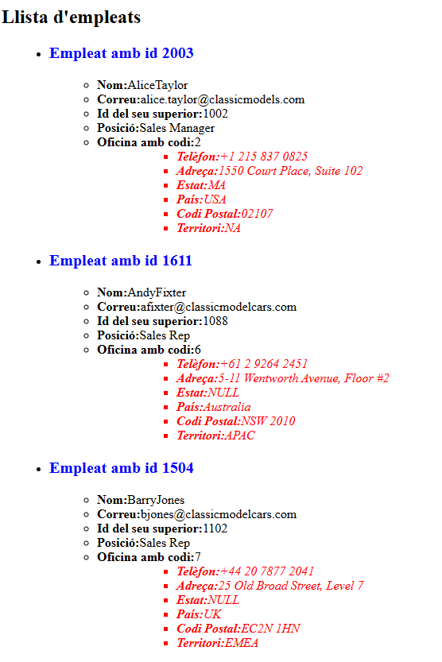

<?xml version="1.0" encoding="UTF-8"?>
<xsl:stylesheet version="1.0" xmlns:xsl="http://www.w3.org/1999/XSL/Transform">
<xsl:output method="html" encoding="UTF-8" indent="yes"/>

<xsl:template match="/employees">
<html lang="ca">
<head>
<title>Llista d'Empleats</title>
<style>
.employee-id {
color: blue;
font-size: 1.4em;
}
.employee-name-line {
font-size: 18px;
}
.office-list {
color: red;
font-style: italic;
}
b {
color: black;
}
</style>
</head>
<body>
<h2>Llista d'empleats</h2>
<ul>
<xsl:for-each select="employee">
<xsl:sort select="following-sibling::firstName[1]" order="ascending"/><!-- Orena alfabéticamente-->

<li>
<h3 class="employee-id">Empleat amb id <xsl:value-of select="@employeeNumber"/></h3>
<ul>
<li class="employee-name-line">
<b>Nom: </b>
<xsl:value-of select="following-sibling::firstName[1]"/>&#160;
<xsl:value-of select="following-sibling::lastName[1]"/>
</li>
<li><b>Correu: </b> <xsl:value-of select="following-sibling::email[1]"/></li>
<li><b>Id del seu superior: </b> <xsl:value-of select="following-sibling::reportsTo[1]"/></li>
<li><b>Posició: </b> <xsl:value-of select="following-sibling::jobTitle[1]"/></li>

<li>
<b>Dades de l'oficina:</b>
<ul class="office-list">
<li><b>Telèfon: </b> <xsl:value-of select="following-sibling::office[1]/Phone"/></li>
<li><b>Adreça: </b>
<xsl:value-of select="following-sibling::office[1]/AddressLine1"/>
<xsl:if test="following-sibling::office[1]/AddressLine2 != 'NULL'">
, <xsl:value-of select="following-sibling::office[1]/AddressLine2"/>
</xsl:if>
</li>
<li><b>Ciutat: </b> <xsl:value-of select="following-sibling::office[1]/City"/></li>
<li><b>País: </b> <xsl:value-of select="following-sibling::office[1]/Country"/></li>
<li><b>Territori: </b> <xsl:value-of select="following-sibling::office[1]/Territory"/></li>
</ul>
</li>
</ul>
</li>
<br/>
</xsl:for-each>
</ul>
</body>
</html>
</xsl:template>
</xsl:stylesheet>

Exercici 4
A partir de l'arxiu creat a l’apartat 1 "Payments_millorat.xml" es volen obtenir tota una sèrie de respostes a partir d'expressions XPath.
Fes un document de Write o Word i afegeix, per a cada apartat, l'expressió XPath i el resultat que retorna. Converteix el document a PDF, que és el que hauràs de lliurar.
Atenció: per respondre algunes de les preguntes haureu d'emprar funcions que no estaven disponibles en l'especificació XPath 1.0, sinó que es varen incorporar en versions posteriors. Per aquesta raó, és millor que no empreu XML Copy Editor (que només suporta la versió 1.0), sinó el XPath Tester de FreeFormatter: https://www.freeformatter.com/xpath-tester.html
4.1. De quants pagaments tenim informació?

count(//amount)

El resultat ha de ser:
Int64='273'

4.2. Quins són els números de xec associats al client amb customerNumber="103"?

//check[customer/@customerNumber="103"]/@number

El resultat ha de ser:
Attribute='number=HQ336336'
Attribute='number=JM555205'
Attribute='number=OM314933'

4.3. Quina és la ciutat dels clients amb una quantitat (amount) inferior a 1500 i límit de crèdit superior a 1500 ?

//check[amount < 1500 and //creditLimit > 1500]//city/text()

El resultat ha de ser:
Text='Stavern'
Text='Minato-ku'

4.4. Quin és el balanç disponible (amount) dels xecs dels clients que viuen a "Nantes"?

//check[customer/address/city="Nantes"]/amount/text()

El resultat ha de ser:
Text='6066.78'
Text='14571.44'
Text='1676.14'
Text='19501.82'
Text='47924.19'
Text='49523.67'

4.5. Quina són les dates dels xecs associats als clients que viuen a "Japan" i tenen un límit de crèdit superior a 1000?

/payments/check[customer/address/city/@country='Japan' and customer/creditLimit > 1000]/date/text()

El resultat ha de ser:
Text='2004-04-17'
Text='2004-01-19'
Text='2005-02-14'
Text='2004-06-21'
Text='2005-05-18'
Text='2004-11-29'

4.6. Quin és el pagament (amount) més alt realitzat pels clients amb salesRepEmployeeNumber="1370"?

max(/payments/check[customer/salesRepEmployeeNumber='1370']/amount)

El resultat ha de ser:
Double='120166.58'

4.7. Quin és l'import mitjà (amount) dels pagaments realitzats amb data anterior al 1 de gener de 2004 pels clients de la branca amb salesRepEmployeeNumber="1370"?

/payments/check[customer/salesRepEmployeeNumber='1370' and date < '2004-01-01']/amount/text()

El resultat ha de ser:
Text='14571.44'
Text='36251.03'
Text='49539.37'
Text='40206.20'
Text='63843.55'
Text='42783.81'
Text='33818.34'
Text='14232.70'

4.8. Quin és el nom del client (customerName) associat al xec amb l'import (amount) més baix?

/payments/check[amount=min(/payments/check/amount)]/customer/customerName/text()

El resultat ha de ser:
Text='Tokyo Collectables, Ltd'

4.9. Quin és el client (customerName) associat a l'últim xec processat el 2004?
El resultat ha de ser:

/payments/check[translate(date, '-', '') = max(/payments/check[starts-with(date, '2004')]/translate(date, '-', ''))]/customer/customerName/text()

Text='Kelly's Gift Shop'

4.10. Retorna una cadena de caràcters amb la direcció completa del client (customerName, addressLine1, city, country) dels xecs associats a clients amb un límit de crèdit superior a 1000.
Fes que només retorni el primer element de cada node trobat
El resultat ha de ser:

concat('Client: ', /payments/check[customer/creditLimit > 1000][1]/customer/customerName, ', Adreça: ', /payments/check[customer/creditLimit > 1000][1]/customer/address/addressLine1, ', ', /payments/check[customer/creditLimit > 1000][1]/customer/address/city, ', ', /payments/check[customer/creditLimit > 1000][1]/customer/address/city/@country)

String='Client: Atelier graphique, Adreça: 54, rue Royale, Nantes, France'

Exercici 5
A partir de l'arxiu offices.json (pots descarregar-lo aquí):
Utilitzant Java Script com a la darrera tasca d'aprenentatge, mostra la informació que que conté, en una pàgina web (html i css) amb el format segúent (han d’apareixer totes les Oficines):

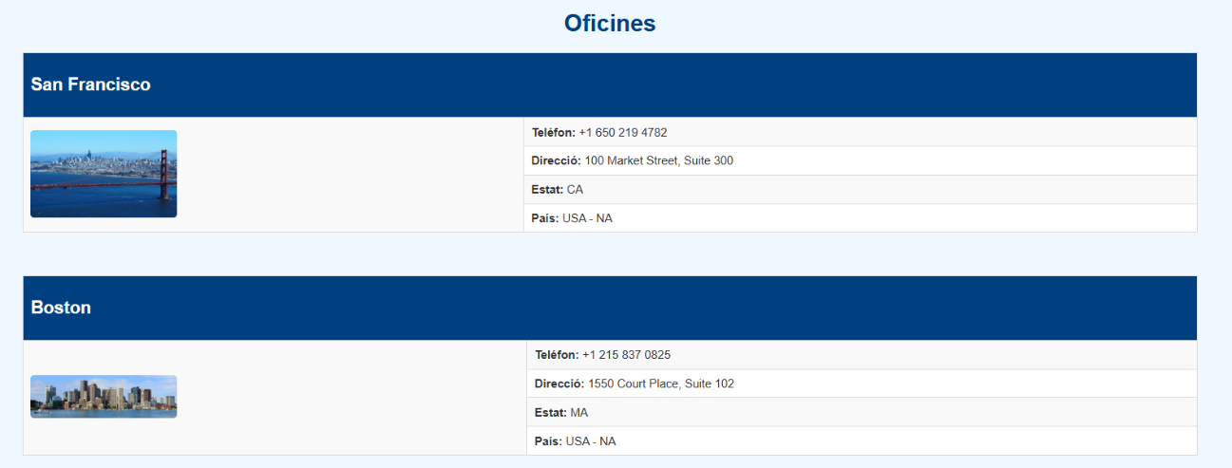

S'ha de fer com a la pràctica d'aprenentatge (amb un fitxer jsonp)

